Психологический тимбилдинг «Мы одна команда» .
Тренинг для РМО психологов ДОУ
Цель: Формирование сплоченного коллектива, объединенного общими стремлениями. Повышение эффективности взаимодействия персонала. Увеличение степени доверия. Переход от конкуренции к сотрудничеству. Психологическая разрядка коллег. Передача опыта по данной теме.
1. Теоретическая часть (лекция с презентацией для коллег)
Тимбилдинг – инструмент командообразования, используемый для формирования здоровых межличностных взаимоотношений в коллективе. Главными целями тимбилдинга являются :
• формирование ощущения сплоченности у персонала;
• эффективное выстраивание горизонтальных связей;
• повышение уровня сопереживания, вовлеченности и доверия друг к другу;
• лояльное отношение вышестоящего персонала к нижестоящему и наоборот;
• предупреждение профессионального выгорания;
• раскрытие личностного потенциала сотрудников;
• адаптация людей, которые являются новичками в коллективе;
• нивелирование последствий локальных конфликтов;
• психологическая разгрузка сотрудников разного звена;
• создание комфортной психологической среды, которая способствует повышению трудоспособности;
• налаживание продуктивного взаимодействия.
Что такое тимбилдинг
Тимбилдинг (англ. team – команда, building – строительство, создание) — это комплекс мероприятий, предназначенных для создания командного духа среди сотрудников организации, сплочения коллектива. Основная задача — это повышение работоспособности и эффективности персонала, улучшение взаимодействия между ними, что, в конечном итоге, отражается на повышении бизнес-показателей.
Существует мнение, что тимбилдинг произошел из спорта, где победа как группы игроков, так и отдельно взятого спортсмена достигается только благодаря команде. Если это футбол или баскетбол, то без взаимодействия между игроками победы не добиться. Если это бокс или теннис, то победителем сложно стать без опытного тренера, консультантов, врачей, массажистов и т. д.
В СССР также существовало немало мероприятий и программ, призванных сплачивать коллектив, однако в современной России большее развитие получил западный опыт тимбилдинга, однако затем зарубежные теории были адаптированы, и сейчас командообразование – одна из наиболее перспективных форм корпоративного управления.
Зачем нужен тимбилдинг
Основных целей у командообразования четыре :
1. Сплочение коллектива, создание у него ощущения общности целей.
2. Улучшение взаимодействия между членами коллектива и повышение уровня доверия. Замена конкуренции на сотрудничество. Проще говоря, чтобы никто не стеснялся спрашивать у соседа и при случае был готов откликнуться на чужую просьбу. А также не переживал по поводу того, что «этот сидит целый день, бездельничает, а я тут пашу за троих, а зарплату одинаковую получаем».
3. Повышение лояльности персонала к руководству. Участвуя в тренингах наравне с рядовыми специалистами, директор воспринимается ими как человек, а не как должность. Логика его решений становится более понятной для коллектива и вызывает меньшее отторжение.
4. Психологическая разгрузка для персонала. Особенно это актуально для подразделений, работающих в напряженном монотонном режиме.
Чем команда отличается от группы
Вопрос не праздный, поскольку тимбилдинг и нужен для того, чтобы группа сотрудников превратилась в команду.
Команда Группа
• Не конкуренция за личную выгоду, а сотрудничество для достижения общей цели.
• Глубокая вовлеченность членов команды в процесс.
• Участники команды охотно применяют свои навыки для решения общих задач.
• Предложения других сотрудников получают поддержку и принимаются в работу без сопротивления.
• Обмен мнениями и информацией широкий и беспрепятственный, никто не пытается утаить сведения для получения личной выгоды.
• Конфликты внутри коллектива воспринимаются как проблемы роста и используются для нахождения точек соприкосновения между позициями сотрудников. • На первом месте личные интересы, ради них член группы может поступиться общими целями.
• Отношение к работе формальное, сотрудники с нетерпением ожидают окончания рабочего дня.
• Общение в коллективе идет преимущественно по личным вопросам.
• Идеи реализуются с трудом, распространено лоббирование интересов.
• Одни участники группы не доверяют другим, ожидают от них негативных действий и помыслов.
• Конфликты тормозят работу, стороны не пытаются договорится, а противостоят до победного конца, даже в ущерб делу.
Каким бывает тимбилдинг
Есть четыре основных вида командообразования.
Исторический
Участники мероприятий в той или иной форме «проживают» известные исторические события с новыми вводными. К примеру, одно из агентств проводит историческую реконструкцию “Штурм Кенигсберга” : команда определяет и стратегию взятия города, и тактику, и непосредственно участвует в “боевых действиях”, стилизованных под реальные события 1945 года, причем ведущие периодически усложняют квест, дополняя его новыми препятствиями, которых во время Великой Отечественной, разумеется, не было. Здесь важна не столько историческая достоверность, сколько взаимовыручка в рамках команды. Есть и упрощенные мероприятия, когда участников погружают в стилизованную обстановку. Таков, например, исторический квест, подготовленный для одной из украинских страховых компаний:
Спортивный
Встречается чаще всего – это разного рода соревнования (чаще на улице, иногда в залах, эстафеты, игры. Несмотря на название, специальная физподготовка не нужна: задания подбираются с учетом возраста и физического состояния сотрудников. Например, гигантский баскетбол, когда задача команды – забросить мяч диаметром в 4-5 метров в огромную стоящую в паре десятков метров корзину. Без усилий каждого игрока добросить шар до корзины не получится, а расстояние до корзины подбирается с учетом возможностей участников.
Психологический
Также частый вид командообразования – использование тренингов, тестов, совместного решения задач, поисков выхода из сложных ситуаций. Их смысл в том, что сотрудники учатся лучше понимать логику принятия решений другими людьми, учатся «притираться» в коллективе, выясняют психологические роли и установки своих коллег – это в дальнейшем помогает и в решении рабочих задач. Самый простой пример такого тимбилдинга – упражнения “на доверие” :
РЕКЛТворческий
Самый интересный вид тимбилдинга, но и самый сложный в подготовке Здесь участники ставят пьесы, поют в караоке, совместно рисуют картины, устраивают танцевальные баттлы, проводят исторические костюмированные реконструкции и так далее.
Для примера – тимбилдинг на теплоходе, где участники попробовали себя в кулинарных поединках, в роли пиратов и во множестве других конкурсов:
2. Практическая часть (упражнения и задания для коллег)
1. Упражнение «Образуем круг» Ведущий: «Мы все очень разные. Интересуемся разными вещами, увлекаемся различными хобби. Но все-таки между нами есть сходства. Следующее упражнение поможет некоторым участникам открыться по-новому и, в свою очередь, узнать что-то новое неожиданное о других». В начале упражнения необходимо выбрать одного добровольца. Доброволец выходит в центр круга и говорит «Я люблю кошек», например. Фразу можно заменить, например, «Я увлекаюсь…». Тот человек, который разделяет его интересы, подходит к нему и берет его за руку. И в свою очередь говорит: «Я люблю…». И таким образом образуется цепочка. В конце последний участник берет за руку первого и круг замыкается. Время проведения: 10-15 минут.
Упражнение № 2 «Кто быстрее».
Коллектив делится на несколько групп, в каждой из которых выбирается капитан. По команде каждый капитан должен построить свою группу в квадрат (круг, треугольник) по определенному признаку – росту, цвету волос, первой букве имени и т. д. Кто быстрее справится с заданием, тот и будет победителем.
Упражнение № 3 «Построение круга»
Цель: осознание ответственности команды за свои достижения и результаты.
Оборудование: не требуется
Условия проведения: стандартная группа, 10 мин.
Инструкция:
Участники закрывают глаза и начинают хаотично перемещаться по помещению (можно при этом издавать гудение, как потревоженные пчелы; это позволяет избежать разговоров, создающих помехи в выполнении упражнения). По условному сигналу ведущего все останавливаются в тех положениях, где их застал сигнал, после чего пытаются встать в круг, не открывая глаз и не переговариваясь, можно только трогать друг друга руками. Когда все занимают свои места и останавливаются, ведущий подает повторный условный сигнал, по которому участники открывают глаза. Как правило, построить идеально ровный круг не удается.
Данное упражнение создает очень хорошие условия для наблюдения ведущего за стилями поведения участников. Кроме того, его можно использовать для экспресс-диагностики групповой сплоченности.
Предполагаемые эффекты: Упражнение направлено на развитие навыков координации совместных действий, сплочение группы. Кроме того, оно позволяет развивать навыки невербального общения и саморегуляции. Нужно дать понять участникам, что в этом упражнении важна общая согласованность их действий.
Вопросы для рефлексии:
Что дает эта игра?
Почему идеальный круг не получался сразу?
Что понравилось вам на нашем занятии больше всего?
Что узнали нового, чему научились?
Упражнение № 4 Проективный тест «История развития вашей группы» (10 мин)
Цель: развитие чувства «мы», групповой сплоченности, закрепление навыков взаимодействия в команде.
Инструкция: «На столе перед вами находится лист ватмана и фломастеры. Каждому участнику группы нужно на нем нарисовать дом, в котором он хотел бы жить. Во исполнение этой задачи вам предоставляется 3 минуты.
Время быстро закончилось, и я предлагаю вам перейти ко второй части этого упражнения. Посмотрите внимательно на рисунок и найдите три дома, наиболее вам понравившиеся, а затем пририсуйте к ним тропинки (1 мин). Следующая задача к этому упражнению - вам нужно дорисовать в вашем городе все, что необходимо для жизни в нем (1 мин). И последнее задание - дать название городку вашей группы и представить его (5 мин).
Вопросы для обсуждения:
- Понравилось ли вам это упражнение?
- Что было самым сложным?
- Что больше всего понравилось?
Упражнение № 5 «Подарок»
Ведущий: «Давайте подумаем, что мы могли бы подарить Вашей группе, чтобы взаимодействие в ней стало еще эффективнее, а отношения в ней – более сплоченными? Давайте скажем, что каждый из нас дарит группе. Я, например, дарю вам оптимизм и взаимное доверие». Далее каждый из участников высказывается, что он хотел бы подарить группе. «Давайте наградим себя за успешное плавание аплодисментами!»
Психологический смысл упражнения : Ритуал, позволяющий завершить тренинг красиво и на положительной эмоциональной ноте.
7. «Пожелания»(Раздаточная листовка)
Заповеди сплоченного коллектива
Проявляйте искренний интерес к другим людям. Пусть люди с которыми вы общаетесь, почувствуют что они вам интересны.
• Помните, что в любом языке для человека нет звука значительней и приятней, чем звук собственного имени.
• Будьте хорошим слушателем.
• Поощряйте других на разговор о них самих.
• Говорите о вещах интересующих вашего собеседника.
• Почаще улыбайтесь.
• Найдите источник любви и подключитесь к нему. Заряжайтесь от него, как аккумулятор от розетки.
• Полюбите себя. Как вы думаете о себе, и относитесь к себе, так и люди будут думать о вас и относиться к вам.
• Научитесь представлять себя в «шкуре» другого и смотреть на мир его глазами.
• Научитесь доверять людям.
• Не ожидайте от людей сразу многого. Будьте терпеливы. Не бросайте сеять дружелюбие.
• Делайте приятное людям. Дарите подарки, говорите комплименты. Не критикуйте, не превозноситесь, не осуждайте. Честно и искренно оценивайте достоинства людей.
• Вызывайте в людях положительные эмоции через юмор, шутки.
Старайтесь услышать и понять окружающих, способствуйте созданию дружного и сплоченного коллектива.
• Уважайте мнение и выбор коллеги. Учитесь прощать мелкие огрехи – с кем не бывает!
• Являясь неотъемлемой частью коллектива, оставайтесь яркой, неординарной, творческой личностью.
• Если коллектив не такой, каким вы его хотите видеть, начните его изменять с себя.
• Начинайте каждый свой день с вопроса: «Что я могу сегодня сделать на пользу группе?» Ответив на вопрос, начинай действовать.
• Талантливы все и вы тоже! Проявляйте свои способности. Участвуйте постановке праздников.
• Ответственно относись к выполнению поручений на пользу коллектива, но не становись его тягловой силой.
• Будьте активными в выполнении общего дела и сделайте его приятным и важным для всех.
• Запомните, что радость жизни зависит от её разнообразия. Учитесь радоваться работе, отдыху, успеху и трудностям.
УСПЕХОВ ВАМ!

Прикреплённые файлы:
prezen-moi-timbilding_cfcsl.pptx | 1052,38 Кб

Проектная деятельность с детьми старшей группы «Познай себя»
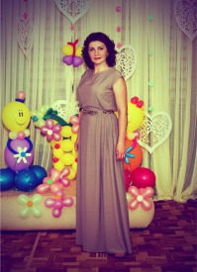Элла Прокопенко
Проектная деятельность с детьми старшей группы «Познай себя»
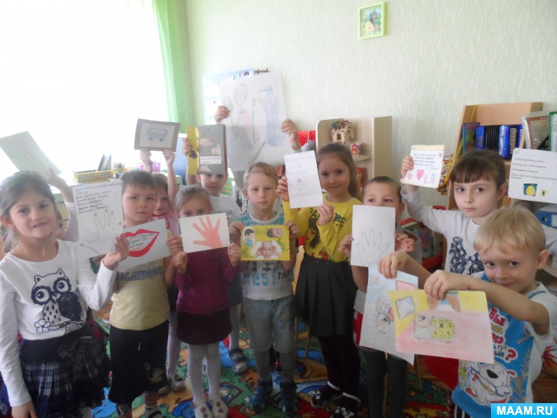
Проектная деятельность с детьми старшего дошкольного возраста «Познай себя»
Проект «Познай себя».
Проект по социально-коммуникативному, познавательному, художественно-эстетическому, речевому, физическому развитию детей направленный на психическое и физическое развитие детей старшего дошкольного возраста
Разработали: Прокопенко Э. Г.
Цитата по теме:
Самое нужное и полезное для детей — это познание вещей, над которыми они задумываются, но мы редко стараемся сопровождать их интерес приличествующими наставлениями.
Уильям Пенн
Актуальность проблемы:
Старший дошкольный возраст – важнейший период в развитии ребенка. В это время происходит переход к новым отношениям с взрослыми, сверстниками, с окружающим его миром. У детей активно развивается познавательная активность, стремление к наблюдению, сравнению, обследованию. Объектом для исследования часто становится сам ребенок и его окружение – взрослые и сверстники. Самое интересное и непонятное для ребенка – это он сам. Ребенок очень рано начинает стремиться к познанию строения своего тела, сравнивает себя с другими, находит сходства и отличия. Кто я? Какой я? Что я могу делать? Зачем нужны глаза, уши?. - это только небольшая часть вопросов, которые задает ребенок, и ответить на которые самостоятельно он не может. И тут главная задача взрослого – поддержать имеющийся у детей интерес к собственному телу, его строению и функционированию, научить помочь себе, научить бережному отношению к своему организму.
Таким образом, можно сказать, что тема самопознания является актуальной для изучения с детьми старшего дошкольного возраста, а использование технологии проектирования позволит детям стать активными участниками учебного и воспитательного процесса, а также создаст условия для привлечения в образовательно-воспитательный процесс и их родителей.
Тема проекта : «Познай себя»
Цель: Выяснить влияние знаний о человеческом организме на становление и развитие самопознания, самооценки у детей старшего дошкольного возраста.
Задачи:
1. Формировать у детей элементарные представления о человеческом организме.
2. Формировать представление о том, что полезно и что вредно для организма.
3. Воспитывать потребность в здоровом образе жизни.
4. Воспитывать уважение к себе, своему телу.
5. развивать способность применять сформированные умения и навыки связной речи в различных ситуациях общения.
6. способствовать развитию памяти, мышления, восприятия.
7. Способствовать углублению детско – родительских отношений, социального партнерства между педагогами и родителями.
Новизна проекта состоит :
Новизна проекта заключается в активном использовании информационных компьютерных технологий, а также в выстраивании системы взаимоотношений в координате ребенок – взрослый, которая способствует развитию ребенка как субъекта познания. В проект включены все ОО : деятельность их интегрируема.
Период проведения проекта в рамках перспективно-тематического планирования. Тема «Я человек»,Сроки реализации с 29.01 по 2.02.2018 года.
Материал и техническое обеспечение:
Художественный, методический, иллюстрированный материал. ИКТ, наглядная информация для родителей,
Участники проекта :
1. Дети и родители старшей группы (5-6 лет).
2. Воспитатели: Э. Г. Прокопенко;
Вид проекта : Фронтальный, социальный, краткосрочный. (1 неделя)
Тип проекта : творчески-информационный.
Методы: наглядный, практический, словесный, интерактивный.
Форма:
1. проведение НОД по данной теме;
4. чтение художественной литературы (загадки, стихи, рассказы)
5. творческая мастерская (раскраски, шаблоны)
6. дидактические, сюжетно-ролевые, подвижные игры
7. выставка детских работ;
9. наглядная информация для родителей;
10. участие в олимпиаде;
11. изготовление «Умных загадок» (совместное творчество детей и родителей)
12. Вечерок умных загадок.
13. Просмотр кукольного театра.
Мероприятия (НОД, экскурсии, эксперименты, культурно -досуговые мероприятия, беседы, чтение и т. д…. ,но обязательно интегрируемые)
Познавательное, Социально-коммуникативное, Речевое, Художественно-эстетическое, Физическое развитие.
«Части тела человека» : расширить и закрепить уже имеющиеся знания детей о строении тела человека. «Еда полезная и вредная» : Рассказать детям о продуктах питания и о их значении для человека, познакомить с понятиями «питательные вещества», «правильное», или «здоровое питание»; активизировать словарь, развивать связную речь.
«Витамины для ребят» :познакомить с количественным составом числа 3 из единиц; познакомить с цифрой 8; учить ориентироваться на листе бумаги, определять и называть стороны и углы листа; закреплять умения давать полные ответы; развивать связную речь.
Беседа на тему «О друзьях и дружбе» :продолжать помогать детям осваивать нормы поведения, учить доброжелательности; развивать связную, диалогическую речь.
Беседа напоминание «Как мы сидим за столом» : напомнить детям о правилах культуры поведения за столом (во время приема пищи, в ОД, как они влияют на организм человека.
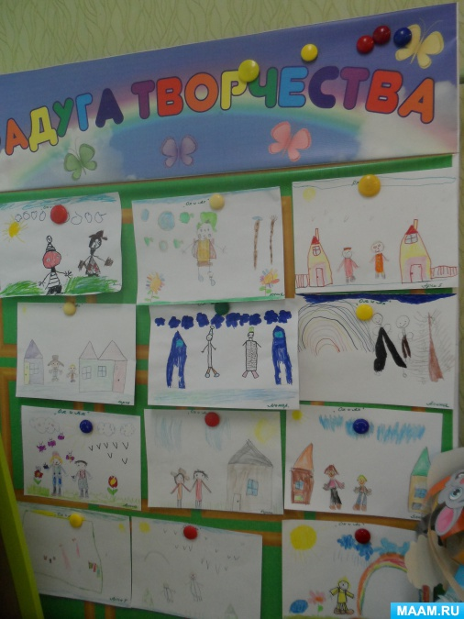
Рассматривание
Рассматривание альбома «Я человек» : расширить знания о человеке, учить рассматривать, активизировать словарь,
Дидактические игры:
«Познакомимся с собой» : сформировать представления детей об основных частях тела человека. «Свет мой, зеркальце, скажи» : закрепить представления детей о частях лица (нос, рот, брови, закрепить знания дошкольников о половых и возрастных особенностях людей. «Представь себя» : Учить представлять себя коллективу сверстников. «Лабиринты здоровья» : закреплять знания о предметах личной гигиены и их предназначении. Учить детей видеть границы рисунка (в данном случае дорожки, вести линии, не отрывая пальца от картинки; развивать мышление, логику, глазомер, усидчивость, волю; приучать охватывать всю картинку целиком, мысленно строить маршрут "путешествия". «Вредно-полезно» : формировать представления о мерах профилактики и охраны здоровья. Развивать зрительное восприятие, произвольное внимание, логическое мышление, грамматически правильную речь. «Найди пару». : подбирать пару к предмету по тактильным ощущениям (с завязанными глазами).
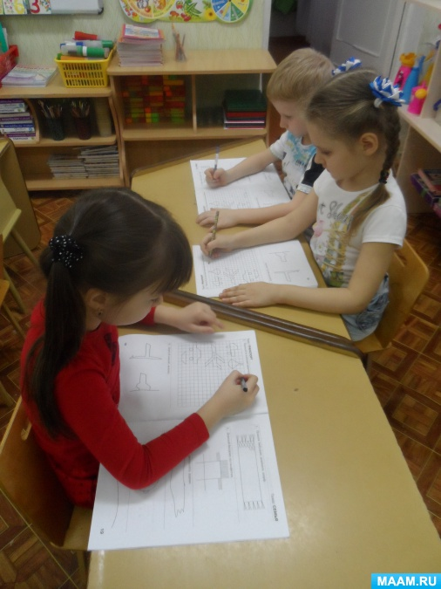
Подвижные игры:
«Закидаем микроба витаминами» : развивать у детей наблюдательность, ловкость. Развивать у детей торможение, умение действовать по сигналу (по слову).Способствовать развитию речи. «Угадай, кто позвал?» : тренировать органы слуха и активизировать внимание и слуховую память детей. «Кто быстрее к витаминам» : учить детей бегать с одной стороны площадки на другую, преодолевая препятствия. Развивать умение действовать по сигналу, быстроту движений. «Один- двое» : учить бегать в колонне по одному и парами, действовать по сигналу. Укреплять мышцы ног. Развивать выносливость, ориентировку в пространстве. «Я проснулся,» : учить детей бегать, увёртываясь. Закрепить умение бегать боковым галопом. Развивать ловкость, быстроту. Воспитывать выдержку, смелость.
Сюжетно-ролевые игры:
«Получаем медицинскую помощь: знакомить детей с профессиями врача, медсестры, санитарки, воспитывать уважение к этим профессиям, воспитывать заботливое отношение к людям, расширять словарный запас детей – ввести понятия «аптека», «фармацевт», «осмотр», «доктор», «медсестра», «поликлиника», «рецепт»., продолжать закреплять знания о строении человека. «Магазин полезных продуктов» : закрепить знания воспитанников о полезных для здоровья продуктах питания; развивать волевое взаимодействие, диалогическую речь.
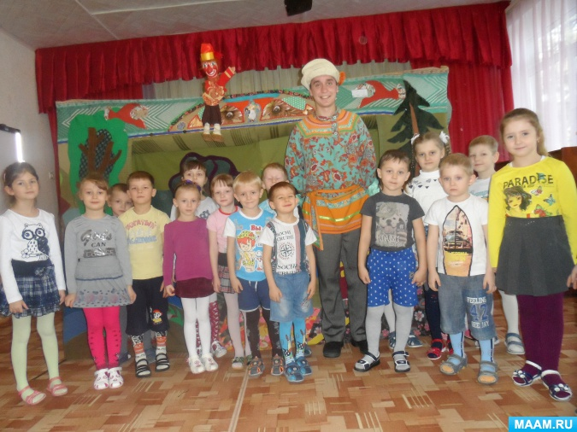
Чтение художественной литературы.
Чтение и обсуждение стихотворения М. Безруких «Разговор о правильном питании» : воспитывать умение у детей отвечать на вопросы согласно прочитанному. Развивать связную речь, память. К. И. Чуковский «Мойдодыр» : продолжать приобщать детей к отечественной детской худ. литературе. Формировать умение отвечать на вопросы педагога. Развивать речь, память, логическое мышление детей. Воспитывать аккуратность, чистоплотность, желание быть всегда быть опрятным, красивым. Обогатить и активизировать словарь: грязнуля, чистоплотный, аккуратный, головомойка, ушат, корыто, лохань. Чтение стихов о здоровье и здоровом образе жизни: продолжать формировать умение детей слушать произведения; помочь понять смысл стихов; воспитывать желание поделиться с окружающими своими впечатлениями.
«Вечерок умных загадок» : способствовать развитию мышления, логики, воображения, самостоятельной речевой активности детей;
систематизировать и обобщить знания о человеке в целом.
Просмотр мультипликационного фильма «Азбука здоровья» : формировать устойчивую мотивацию к сохранению, укреплению здоровья и к здоровому образу жизни через просмотр мультипликационного фильма.
Просмотр кукольного театра «Как царь Балбес, хотел стать молодым» : формировать духовно-нравственное воспитание детей дошкольного возраста, формировать культурные ценности, развивать интеллектуальные и личностные качества; воспитывать любовь к театру.
«Здоровье в порядке, спасибо зарядке!» : продолжать учить детей рисовать фигуру человека в движении. Дать детям общее представление о здоровье как ценности, о которой необходимо постоянно заботиться. Воспитывать бережное отношение к своему здоровью, формировать привычки здорового образа жизни.
Использование обводок и штриховок, шаблонов и трафаретов на данную тематику. Раскрашивание иллюстраций из раскрасок и вырезание их по контуру: закреплять умения вырезать из бумаги предметы, развивать мелкую моторику.
Совместная деятельность детей и родителей :
-Изготовление «Умных загадок» : способствовать созданию условий для развития творческого потенциала детей и их родителей в рамках культурно-образовательного пространства учреждения.
-Наглядная информация для родителей https://11616.maam.ru/maps/news/219027.html
https://11616.maam.ru/maps/news/219030.html
Фото отчет «Вечерок умных загадок» https://11616.maam.ru/maps/news/224216.html
Ожидаемые результаты (продукт проекта)
В ходе реализации проекта «Познай себя» были решены поставленные задачи: дети получили элементарные представления о человеческом организме, о том, что вредно и что полезно для него. У детей повысилась потребность в здоровом образе жизни, а так же уважение к себе. Расширился и активизировался словарный запас на основе углубления представлений о человеческом организме в целом. Родители с большим желанием приняли участие в организованной совместной работе с детьми.
Список литературы:
- Рабочая программа по организации деятельности в старшей группе (5-6 лет)на период 2017 -2018 учебный год. Разработана на основе общеобразовательной программы дошкольного образования «От рождения до школы» под общей редакцией Н. Е. Вераксы, М. А. Васильевой, Т. С. Комаровой, Составители: Прокопенко Э. Г.
-Зайцев Г. К. Уроки Мойдодыра. - СПб: 1994г.
-Зайцев Г. К. Уроки Айболита – СПб: 1996г.
-Зайцев Г. К. Твоё здоровье. – СПб: 1995г.
-Змановский И. Ф. Здоровье дошкольников. – Дошкольное воспитание №6 1995г.
-Давыдова Г. Г. Корепанова М. В. Познаю себя – Волгоград, 1999г.
- Козлова С. Князева О. Мой организм. – М. : Владос, 2001г.
-Шукшина С. Е. Я и моё тело. Пособие для занятий с детьми с практическими заданиями и играми. - М. Школьная пресса., 2004г.
Курсы повышения квалификации:
Международный уровень:
(2020г) Международный молодёжный форум «Женское лидерство: роль в общественно-политической жизни».
(2020г) Повышение квалификации по дополнительной профессиональной программе «Организация работы с молодёжью на пространстве СНГ» (г. Калининград )
(2020 г) Международная онлайн Конференция «Как воспитывать Сегодня для Завтра»!
(2019г) Семинар-практикум Дзегасаки Хироси. Обучающий семинар «Управление инновациями» опыт Японии».
(2019 г) Тренинг-семинар «50/50» для специалистов из органов власти и общественных организаций Российской Федерации (г. Москва),
Цикл лекций по нейропсихологии с участием профессора Джорди Пенья-Казанова (Автономный университет Барселоны, Испания) в УрФУ «Функциональная организация мозга: после Лурии, с Лурией», «Количественная и качественная нейропсихологическая оценка: тест Барселона 2»;
(2014г.) Международный семинар «Работа с семьей и предупреждение зависимостей. Инклюзивыные подходы» (Россия-Германия)
(2010г) Международный семинар в рамках обмена опытом по работе с молодыми семьями «Индивидуальные и ориентированные на группу формы м методы работы с молодыми семьями» (Германия, Берлин).
и др.
Всероссийский уровень:
- XVI Санкт-Петербургский Саммит психологов. Обучение по программе повышения квалификации в области психологического консультирования (г. Санкт-Петербург, 40 часов) (2022г)
- Курсы повышения квалификации "Организация деятельности педагога-психолога в системе общего образования: психолого-педагогическое сопровождение и межведомственное взаимодействие" (МГППУ г. Москва , 72 часа ) (2021г)
-Экспертный Форум ОРМ "Молодые профессионалы ОРМ vs профессионалы ГМП" – федеральная площадка развития профессиональных команд молодежной политики из числа студентов, преподавателей, молодых исследователей и ученых по направлению подготовки 39.03.03 и/или 39.04.03 «Организация работы с молодежью» и экспертов сферы работы с молодежью. Преподавательский трек. (г. Москва, Мастерская управления "Сенеж" , 2021г).
- стажировка по дополнительной образовательной программе "Организация работы с молодежью на пространстве СНГ" г. Калининград. (2020 г)
- «Организация работы с молодёжью на пространстве СНГ» РТУ МИРЭА г. Москва (2020г)
- «Основы психологического консультирования в образовании» в ФГБОУ ВО «РГПУ им. А.И. Герцена» (г. Санкт-Петербрг) (2019г),
- Образовательный форум для подготовки игротехников «Профессии будущего» г. Санкт-Петербург (Санкт-Петербург);
Региональный уровень:
1. «Профилактика поведенческих нарушений несовершеннолетних в учреждениях дополнительного образования» (Екатеринбург) ;
2. «Организация волонтерского (добровольческого) движения по профилактике ВИЧ инфекции среди подростков и молодежи»;
3. "Развитие профессиональной компетентности экспертов по вопросам аттестации педагогических работников";
4. "Образовательный семинар для подготовки игротехников «Профессии будущего»;
5. Образовательный курс «Технологии работы с молодежью»,
и др.

(2021) В качестве тренера в рамках "Программы Стажировки для специалистов по работе с молодёжью и молодёжных работников, лидеров молодёжных общественных объединений стран СНГ, в том числе представителей молодёжных общественных объединений из регионов России".
(2021) II Всероссийская научно-практическая конференция с международным участием «Цифровая гуманитаристика и технологии в образовании» (DHTE 2021г.)
(2021) II Всероссийский форум с международным участием Психология образования: Современный вектор развития.
(2021) Научно-практическая конференция с международным участием «Разработка новых психологических технологий защиты школьников от агрессивных проявлений среды».
(2021 г.) Международный научно-образовательный Форум "Воспитание как стратегический национальный приоритет".
(2021 г.) Международный педагогический онлайн форум EdEXPO - 2021 "Образование с позиций будущего".
(2020 г) Международный педагогический форум «Стратегические ориентиры современного образования»
Трек: Психология образования: актуальные проблемы, научные подходы и эффективные практики
(2020 г) Онлайн-марафон Internacional Institute of Educatioon 3000
(2019 г) II Международная научно-практическая конференция «Герценовские чтения: психологические исследования в образовании" (г. Санкт- Петербург)
(2019 г) IV Международная научно-практическая конференция «Психология и жизнь: Актуальные проблемы кризисной психологии»
(2019 г) XI Международная научно-практическая Конференция Шамовские педагогические чтения Научной школы
Управления образовательными системами
(2013 г) Международная конференция «Социальные эпидемии: политика и практика эффективного ответа» (г. Санкт-Петербург).
(2010 г) «Формы и методы работы с подростками и молодежью по первичной профилактике зависимого поведения» «Международная ярмарка сотрудничества» (г. Екатеринбург)
(2010 г) «Индивидуальные и ориентированные на группу формы м методы работы с молодыми семьями» «Международная ярмарка сотрудничества» (Россия –Германия, Екатеринбург (апрель 2010г)- Берлин, Айзенах (октябрь 2010г)). и др.
Всероссийский уровень:
(2022) XVI Санкт-Петербургский Саммит психологов в рамках содержательной программы практикум: "Самоопределение и профориентация подростков и молодежи. Возможности применения авторской интеллектуально-профориентационной игры" (г. Санкт-Петербург)
(2022) Всероссийская научная конференция с международным участием «HR-миссия: тренды, технологии, перспективы в условиях глобальных вызовов и неопределенности». (г. Екатеринбург)
(2022) IV Уральский Форум психологов государственных структур и силовых ведомств в рамках Форума Всероссийская научно-практическая конференция «Актуальные проблемы экстремальной и кризисной психологии». Мастер –класс с элементами тренинга: «Навыки эффективной коммуникации. Формирование и развитие уверенного поведения».
(2022) Вебинар: Мастер –класс с элементами тренинга для специалистов муниципальных районов Ярославской области, реализующих направление "Содействие профессиональному самоопределению молодёжи".
(2022) Модератор, организатор I региональной НПК с Всероссийским участием «Многогранность особых образовательных потребностей. Психолого-педагогическое сопровождение детей, подростков и молодежи с учётом их индивидуально-психологических особенностей и образовательных потребностей». Модератор Секции №2: «Сопровождение личностного развития детей, подростков и молодежи»
(2022) Всероссийская «XVI Зимняя Школа «Перекрёсток» (Удмуртия) Тема: «Современные семьи: тенденции, трудности, пути помощи».
(2022) Всероссийская научная конференция с международным участием «HR-миссия: тренды, технологии, перспективы в условиях глобальных вызовов и неопределенности». (Екатеринбург).
(2022) «Всероссийский Фестиваль с международным участием «Развитие игровых технологий АРИТ "Иларт" («Game training»).(г. Калуга).
(2021) «Семинар-практикум социального волонтерства для координаторов волонтерских центров РФ", организованном в Екатеринбурге БФ Джойнт: "Особенности работы в период пандемии. Профилактика эмоционального выгорания". (г. Екатеринбург).
(2021) Всероссийский психолого-педагогический форум, в рамках Форума II Всероссийская научно-практическая конференция «ПСИХОЛОГИЯ ОБРАЗОВАНИЯ В ФОКУСЕ ПЕРЕМЕН: НАЦИОНАЛЬНЫЕ ПРИОРИТЕТЫ, НАУЧНЫЕ ПОДХОДЫ, ЭФФЕКТИВНЫЕ ПРАКТИКИ», в рамках конференции IV Съезд психологов образования Свердловской области.
(2021) В качестве тренера и ведущей: Всероссийская Деловая игра «ПрофЭль» по ознакомлению из Атласа новых профессий для вовлечения в проектную, предпринимательскую деятельность выпускников ОУ, подростков и молодежи РФ в рамках инклюзивного взаимодействия .
(2021) В качестве тренера и ведущей в рамках комплексной программы по вовлечению в предпринимательскую деятельность подростков и молодежи республика Крым «Я выбираю сам» (г. Симферополь).
(2021) В качестве тренера рамках Межрегионального форума Азербайджанского молодежного объединения России (АМОР) по Уральскому федеральному округу «Командообразование и сплочение в коллективе».
(2021) III Форум психологов государственных и силовых ведомств. В рамках форума Всероссийская научно-практическая конференция "Актуальные проблемы экстремальной и кризисной психологии".
(2020 г) Всероссийская конференция «Трудовая адаптация людей с ОВЗ: лучшие практики». В рамках социального проекта «Дорога к жизни».
(2020 г) Всероссийская научно – практическая конференция «Семья в современном обществе: технологии помощи и поддержки»
(2020 г) «Деловая игра "ПрофЭль" по ознакомлению с профессиями из «Атласа новых профессий» комплексной программы "Я выбираю сам" по вовлечению в предпринимательскую деятельность выпускников ОУ, подростков и молодежи. (г. Симферополь, республика Крым).
(2020 г) Точка Кипения «Интеллектуально-профориентационная игра «Профэль» для предпринимателей (г. Симферополь, Крым).
(2020 г) Повышение квалификации специалистов по работе с молодежью по дополнительной профессиональной программе "Организация работы с молодежью на пространстве СНГ "Психолого-педагогическая поддержка в период взросления. Технологии с доказанной эффективностью" (г. Калининград)
(2020 г) Всероссийская онлайн встреча в рамках работы «Клуб современных родителей» «Гармонизация родительско-детских взаимоотношений»
(2019г) Всероссийская научно-практическая конференция «Актуальные проблемы актуальной и кризисной психологии»
II Уральский форум психологов государственных и силовых ведомств "«Психолого-педагогическое сопровождение в период взросления»
(2019 г, 2018 г) Всероссийский образовательный проект «Тренинг марафон-2019г» "Мастерская уверенного поведения"
(2019г ) В рамках Всероссийского конкурса научно-технологический проектов Свердловской области по направлению «Нейротехнологии» В качестве тренера –наставника. Финал конкурса (Свердловская область, Таватуй)
(2018 г) XIV Всероссийская научно-практическая конференция «Психология образования вызовы и риски современного детства» (г. Москва)
(2015 г) Всероссийский студенческий чемпионат по классической управленческой борьбе.
(2014 г) Всероссийская научно-практическая конференция «Помощь в социализации и эффективной адаптации подростков в период взросления» в рамках в рамках Областного конкурса «Педагог-психолог Свердловской области 2014» (г. Екатеринбург)
(2007г.) Всероссийская конференция «Организация деятельности исполнительных органов государственной власти и органов местного самоуправления Свердловской области по профилактике зависимостей» (г. Екатеринбург)
и др.
Региональный уровень:
(2022) В качестве тренера "ПСИХОЛОГиЯ" проект при поддержке Управления Молодежной политики реализуется в рамках городского молодежного форума "Поколение 20-30" (г. Екатеринбург)
(2022) В качестве тренера, эксперта «Ярмарка интересов» проект реализуется при поддержке Управления молодежной политики в рамках городского молодежного форума "Поколение 20-30" (г. Екатеринбург) .
(2021) VIII городской молодежный Форум «Верхняя Пышма –территория молодых» В рамках плана мероприятий подпрограммы «Молодежь городского округа В. Пышма до 2024г. и муниципального задания на выполнение работы «Организация досуга детей, подростков и молодежи». Ведущая и тренер секции "Психология коррупции".
(2021) Научно-практическая конференция "Ресурсы развития личности в контексте образовательного пространства: проблемы, возможности, перспективы в условиях общего и дополнительного образования». Мастер-класс с элементами тренинга: «Гармонизация РДО».
(2021) XXV научно-практической конференции «Психологизация образовательного процесса: поиски, опыт, перспективы» Тема конференции: «Проблемы психологической безопасности всех участников образовательного процесса» .Тема выступления: Первичная профилактика рискованных форм поведения в подростково-молодежной среде.
(2021) Научно-практическая конференция «Проблемы и перспективы профилактики аддиктивного поведения современных детей: опыт и практика Уральского Федерального округа» «Психолого-педагогическое сопровождение в период взросления. Формы и методы работы. Эффективные практики».
(2021) Деловая программа Чемпионат "Абилимпикс" Свердловской области.
Стратегическая сессия "Межведомственное взаимодействие при сопровождении лиц с инвалидностью молодого возраста при получении ими профессионального образования и содействие в последующем трудоустройстве" "Интеллектуально-профориентационная игра "ПрофЭль".
(2020 г) VII городской молодежный форум «Верхняя Пышма – территории молодых» "Тренер
Секция: «Социальная психология (особенности психологии детей-сирот, детей из неблагополучных семей, несовершеннолетних, находящихся в социально-опасном положении)»
(2020 г) Участие в XXIV ОНПК "Психологизация образовательного процесса" мастер класс с элементами тренинга «Гармонизация детско-родительских отношений»
(2019г) В качестве Тренера для финалистов В рамках регионального этапа Всероссийского конкурса лидеров и руководителей детских и молодежных общественных объединений «Лидер XXI века» Российской национальной премии «Студент года 2019г» Свердловской области
(2019г) Конференция -Лекторий в рамках образовательного праздника для родителей и детей увлеченных мам и пап «УвлекариУм».
Научно-практическая конференция «Весенняя психологическая сессия -2019г»
«Игровой профориентационный Work-shop" В рамках Открытого Регионального чемпионата «Молодые профессионалы» (WorldSkills Rossia) Свердловской области Проведение игрового мастер-класса для старшеклассников рамках IV открытого областного фестиваля технического творчества и современных технологий для детей и молодежи «Город Технотворчества -2017г»
(2015г) «Вовлечение в занятия спортом несовершеннолетних группы риска как основа профилактики правонарушений среди подростков» (Екатеринбург)
(2014) «Инновационные технологии в профилактике: «Гармонизация родительско-детских взаимоотношений» (Екатеринбург)
(2012) «Формы и методы работы с подростками по формированию морально-нравственных установок и ценностей». В рамках областного семинара «IT технологии в профилактической деятельности в молодежной среде»
(2012) «Нравственные ценности как основа патриотического самосознания» в рамках областного семинара – практикума для руководителей образовательных учреждений молодежной политики
(2011) «Роль работы педагога-психолога СПС по ПП и зависимого поведения, профилактике ВИЧ/СПИД в клубах по месту жительства в рамках областной конференции «Роль учреждений молодежной политики в системе работы по профилактике ВИЧ/СПИД и злоупотребления ПАВ среди несовершеннолетних»
(2011) Мастерская «Ролевые игры в формировании социальной компетентности воспитанников клубов». Областной «Семинар-практикум «Социоигровые технологии в формировании социальной компетентности подростков и молодежи в клубах по месту жительства»
(2010 г) «Мотивационное развитие личности подростка, как одно из факторов формирования морально-нравственных установок и ценностей». Областная научно-практическая конференция «Разновозрастное детско-юношеское объединение как особый тип социокультурной среды: формы жизнедеятельности и перспективы развития»
(2009 г) «Инновационные формы работы по первичной профилактике различный видов зависимостей в молодежной среде» «Государственная политика Свердловской области в сфере профилактики зависимого поведения и ВИЧ инфекции: приоритеты и особенности реализации в молодежной среде»
(2009 г) «Организация первичной профилактики зависимого поведения среди подростков и молодежи» (2009г),
(2009 г) «Диагностика и коррекция личностных особенностей подростков «группы риска» в летнем оздоровительном лагере»
(2008г) «Организация работы по первичной профилактике с подростками «группы риска». «Организация деятельности исполнительных органов государственной власти и органов местного самоуправления Свердловской области по профилактике »
(2007 г) Областной семинар «Вопросы профилактики асоциальных явлений в молодежной среде» и др.
Городской уровень:
(2021) Фестиваль психолого-педагогических практик "Время открытий" "Интеллектуально-профориентационная игра "ПрофЭль".
(2021 апрель, октябрь, ноябрь) В рамках реализации проекта "Зеленая волна" "Интеллектуально-профориентационная игра "ПрофЭль" для учащихся Центра "Эхо" г. Екатеринбург.
(2020г ) «Родительский всеобуч «Гармонизация детско-родительских отношений»
(2019 г) Форсайт сессия «Секреты успешной работы педагога с родителями» В рамках муниципальной модели по работе с молодыми педагогами семинар «Секреты успешной работы педагога с родителями»
(2019г) Цикл занятий с элементами тренинга «Гармонизация родительско-детских отношений
(2019г) В рамках Городской методической площадки социальной педагогической деятельности «Вызовы и риски современного детства"
и др.
Перечень применяемых технологий, методик, программ
С учетом специфики работы учреждения, анализа полученных диагностических данных, запросов родителей, подростков и педагогов были разработаны проекты, программы и технологии, ориентированные на реальную помощь в решении психологических проблем взросления: Модульная программа "Траектория успеха" 11 модулей (2021г). Психологическое сопровождение, оказываю консультативную помощь детям, подросткам, молодежи их родителям (лицам, их заменяющим), педагогическому коллективу в решении конкретных проблем, а также по запросу.
Разработаны и внедрены программы "Подготовки специалистов сферы молодежной политики Свердловской области по вопросам первичной и вторичной профилактике рискованных форм поведения".
Провожу психологическую диагностику, проведение групповых занятий с элементами тренинга с подростками, молодежью, педагогами, родителями. Внедрила новые технологии групповой работы, интеллектуальные игры, викторины.
«Коммуникативный тренинг», «Сплочение и командообразование», «Формирование и развитие навыков уверенного поведения», «Вопросы конфликтологии», с целью гармонизации родительско - детских отношений и развитие морально-нравственных отношений "Берегите своих матерей!", формирование лидерской позиции и лидерского потенциала, "Веревочный курс", "профилактика эмоционального выгорания" и др. В рамках профориентационных мероприятий и самоопределения подростков и молодежи разработана, и реализована «Интеллектуально- профориентационная игра «Профэль», занесена в "Атлас новых профессий" (размещена на сайте "Атлас новых профессий" Сколково) http://atlas100.ru/examples/games-and-practices/games/profel/; и др.
Разработаны «Проект деятельности социально-психологической службы по первичной профилактике правонарушений среди подростков и молодежи », «Проект социально-психологической поддержки в период взросления»,
Для повышения психологической компетентности родителей, в рамках эффективного взаимодействия родитель-ребенок -педагог проводятся родительские собрания и «Родительские всеобучи», с целью гармонизации родительско -детских взаимоотношений: «Берегите своих детей» «Воспитание на основе здравого смысла» (цикл тренингов), Повышение компетенций по вопросам «Основы ЗОЖ. Профилактика ВИЧ/СПИД» и др.,
Разработала и внедрила ряд проектов и программ для повышения компетенций специалистов, работающих в сфере образования, профилактики и молодежной политики г. Екатеринбурга, СО а также на федеральном и международном уровне: «Интеллектуально-профориентационная игра ПрофЭль» как ресурс педагога-психолога для сомоопределения и профориентации молодежи» (2020г), «Форсайт сессия «Секреты успешной работы педагога с родителями» (2019г), «Вызовы и риски современного детства. Модели сопровождения и профилактики» (2019г), «Подготовка специалистов по модульной программе первичной и вторичной профилактики рискованного поведения в молодежной среде», «Особенности подросткового возраста. Способы эффективного взаимодействия», и др.
Апробирована модель эффективного взаимодействия с учреждениями и ведомствами, а также специалистами, работающими в сфере образования, профилактики и молодежной политики.
Содействую охране прав личности в соответствии с Конвенцией о правах ребенка.
Опыт разработки и проведения групповых занятий с элементами тренинга по запросу.
Опыт публичных выступлений на международном, Всероссийском, региональном, городском уровнях. и др.
Перечень разработанных методических материалов, медиапродуктов, программ, проектов
Разработаны проекты, программы и технологии работы с каждой категорией:
Модульная Программа психолого-педагогического сопровождения и поддержки в период взросления "Траектоия успеха" (11 модулей), (2021).
"Профилактика эмоционального выгорания" (2021)
«Проект деятельности социально-психологической службы по первичной профилактике правонарушений среди подростков и молодежи »,
«Проект социально-психологической поддержки в период взросления»
" Психолого-педагогическое сопровождение в период взросления. Формы и методы работы. Эффективные практики"
«Форсайт сессия «Секреты успешной работы педагога с родителями» (2019),
«Гармонизация родительско -детских взаимоотношений», «Воспитание на основе здравого смысла», «Берегите своих детей» ,
«Интеллектуально- профориентационная игра «Профэль»,
«Вызовы и риски современного детства. Модели сопровождения и профилактики»,
«Подготовка специалистов по модульной программе первичной и вторичной профилактики рискованного поведения в молодежной среде», «Особенности подросткового возраста. Способы эффективного взаимодействия», и др.

Опыт разработки и внедрения технологий развития и обучения по профилю для подростков, молодежи, родителей, специалистов.

Иные профессиональные достижения
Участие в конкурсах профессионального мастерства на всероссийском, региональном, городском уровнях: победитель, лауреат. Эксперт конкурсов Федерального, регионального, городского, районных уровней.
Членство в профессиональных ассоциациях, общественных объединениях
член Федерации психологов образования России, член ассоциации психологов г. Екатеринбурга.
Профессиональный опыт
Являясь Экспертом конкурсов Федерального, регионального, городского, районных уровней, экспертная деятельность отмечена благодарственными письмами Федерального уровня, а также сертификатами, подтверждающими экспертную деятельность.
Мой профессиональный опыт обобщен как в выступлениях, так и в публикациях на международном, Всероссийском, региональном, городском, районном уровнях.
Международный уровень:
(2022) «Всероссийский Фестиваль с международным участием «Развитие игровых технологий АРИТ "Иларт" («Game training») КГУ им. Циолковского
(2021) Стажировка для специалистов по работе с молодёжью и молодёжных работников, лидеров молодёжных общественных объединений стран СНГ, в том числе представителей молодёжных общественных объединений из регионов России. (в качестве тренера).
(2021г) Научно-практическая конференция с международным участием «Разработка новых психологических технологий защиты школьников от агрессивных проявлений среды».
(2021г) Международный научно-образовательный форум «Воспитание как стратегический национальный приоритет»
(2021г) Международный педагогический онлайн форум EdEXPO - 2021 "Образование с позиций будущего"
(2020 г) Международный педагогический форум «Стратегические ориентиры современного образования»
Трек: Психология образования: актуальные проблемы, научные подходы и эффективные практики
(2020 г) Онлайн-марафон Internacional Institute of Educatiooon 3000 "Internacional Institute of Educatiooon 3000 4000 5000"
"Опыт работы в рамках взаимодействия РДО, семьи, реализация и практика. Основные идеи результативности и эффективности реализации в образовательном процессе".
(2019 г) II Международная научно-практическая конференция «Герценовские чтения: психологические исследования в образовании" (г. Санкт- Петербург)
(2019 г) IV Международная научно-практическая конференция «Психология и жизнь: Актуальные проблемы кризисной психологии»
(2019 г) XI Международная научно-практическая Конференция Шамовские педагогические чтения Научной школы
Управления образовательными системами.
Международная конференция «Социальные эпидемии: политика и практика эффективного ответа» (Санкт-Петербург)
«Международная ярмарка сотрудничества: «Формы и методы работы с подростками и молодежью по первичной профилактике рискованных форм поведения поведения» (Россия-Германия. г. Екатеринбург).
и др.
Всероссийский уровень:
(2022) XVI Санкт-Петербургский Саммит психологов в рамках содержательной программы практикум: "Самоопределение и профориентация подростков и молодежи. Возможности применения авторской интеллектуально-профориентационной игры" (г. Санкт-Петербург)
(2022) Вебинар: Мастер –класс с элементами тренинга для специалистов муниципальных районов Ярославской области, реализующих направление "Содействие профессиональному самоопределению молодёжи"
(2022) Модератор, организатор I региональной НПК со всероссийским участием «Многогранность особых образовательных потребностей. Психолого-педагогическое сопровождение детей, подростков и молодежи с учётом их индивидуально-психологических особенностей и образовательных потребностей»
(2022) Всероссийская «XVI Зимняя Школа «Перекрёсток» (Удмуртия) Тема: «Современные семьи: тенденции, трудности, пути помощи».
(2021) «Всероссийский Фестиваль с международным участием «Развитие игровых технологий АРИТ "Иларт" («Game training»)
(2021) «Семинар-практикум социального волонтерства для координаторов волонтерских центров РФ", организованном в Екатеринбурге БФ Джойнт. (в качестве тренера)
(2021) Всероссийский психолого-педагогический Форум, в рамках II ВНПК «Психология образования в фокусе перемен: национальные приоритеты, научные подходы, эффективные практики», в рамках конференции IV съезд психологов образования СО".
(2021) Всероссийская Деловая игра «ПрофЭль» по ознакомлению из Атласа новых профессий для вовлечения в проектную, предпринимательскую деятельность выпускников ОУ , подростков и молодежи в рамках инклюзивного взаимодействия (в качестве тренера)
(2021) II Всероссийская научно-практическая конференция с международным участием «Цифровая гуманитаристика и технологии в образовании» DHTE 2021 (МГППУ )
(2021) В рамках комплексной программы по вовлечению в предпринимательскую деятельность подростков «Я выбираю сам» (г. Симферополь, Республика Крым) (в качестве тренера )
(2021) НПК с международным участием «Разработка новых психологических технологий защиты школьников от агрессивных проявлений среды».
(2021г) III Уральский Форум психологов государственных структур и силовых ведомств Всероссийская научно-практическая конференция «Актуальные проблемы экстремальной и кризисной психологии».
(2020 г) Всероссийская конференция «Трудовая адаптация людей с ОВЗ: лучшие практики». В рамках социального проекта «Дорога к жизни».
(2020 г) Всероссийская научно – практическая конференция «Семья в современном обществе: технологии помощи и поддержки»
(2020 г) Точка Кипения «Интеллектуально-профориентационная игра «Профэль» для предпринимателей (г. Симферополь, Крым).
(2020 г) Повышение квалификации специалистов по работе с молодежью по дополнительной профессиональной программе "Организация работы с молодежью на пространстве СНГ "Психолого-педагогическая поддержка в период взросления. Технологии с доказанной эффективностью" (г. Калининград)
(2020 г) Всероссийская онлайн встреча в рамках работы «Клуб современных родителей» «Гармонизация родительско-детских взаимоотношений»
(2019г) Всероссийская научно-практическая конференция «Актуальные проблемы актуальной и кризисной психологии»
(2019) II Уральский форум психологов государственных и силовых ведомств " «Обеспечение психологической безопасности детства: «Психолого-педагогическое сопровождение в период взросления» (г. Екатеринбург)
(2019 г.) Научно-практическая конференция «Весенняя психологическая сессия -2019г» (г. Екатеринбург)
(2018 г) XIV Всероссийская научно-практическая конференция «Психология образования вызовы и риски современного детства» (г. Москва)
«Организация деятельности исполнительных органов государственной власти и органов местного самоуправления Свердловской области по первичной профилактике»
и др.
Региональный уровень:
(2022) "ПСИХОЛОГиЯ". Проект реализуется в рамках городского молодежного форума "Поколение 20-30" (в качестве тренера)
(2022) «Ярмарка интересов». Проект реализуется в рамках городского молодежного форума "Поколение 20-30" (тренер-эксперт)
(2021) VIII городской молодежный Форум «Верхняя Пышма –территория молодых»,в рамках плана мероприятий подпрограммы «Молодежь городского округа В. Пышма до 2024г. и муниципального задания на выполнение работы «Организация досуга детей, подростков и молодежи» (ГО В. Пышма) (в качестве тренера)
(2021) НПК "Ресурсы развития личности в контексте образовательного пространства: проблемы, возможности, перспективы в условиях общего и дополнительного образования».
(2021) XXV НПК «Психологизация образовательного процесса: поиски, опыт, перспективы»
Тема конференции: «Проблемы психологической безопасности всех участников образовательного процесса» (г. Новоуральск)
(2021) НПК «Проблемы и перспективы профилактики аддиктивного поведения современных детей: опыт и практика Уральского Федерального округа»
(2021) Деловая программа Чемпионат "Абилимпикс" Свердловской области. Стратегическая сессия "Межведомственное взаимодействие при сопровождении лиц с инвалидностью молодого возраста при получении ими профессионального образования и содействие в последующем трудоустройстве"
(2021г) Презентация XVIII Всероссийского конкурса молодежных авторских проектов и проектов в сфере образования, направленных на социально –экономическое развитие российских территорий, «Моя страна – моя Россия»
(2020 г) VII городской молодежный форум «Верхняя Пышма – территории молодых»
(2020 г) Участие в XXIV ОНПК "Психологизация образовательного процесса" мастер класс с элементами тренинга «Гармонизация детско-родительских отношений»
(2019г) Конференция -Лекторий в рамках образовательного праздника для родителей и детей увлеченных мам и пап «УвлекариУм».
(2019г) Научно-практическая конференция «Весенняя психологическая сессия -2019г»
(2019 г) В рамках курсов повышения квалификации для специалистов сферы образования, профилактики и молодежной политики СО «Профилактика поведенческих нарушений несовершеннолетних в учреждениях дополнительного образования: «Вызовы и риски современного детства. Сопровождение и профилактика»
(2017) «Игровой профориентационный Work-shop" В рамках Открытого Регионального чемпионата «Молодые профессионалы» (WorldSkills Rossia) Свердловской области Проведение игрового мастер-класса для старшеклассников рамках IV открытого областного фестиваля технического творчества и современных технологий для детей и молодежи «Город Технотворчества -2017г»
(2015 г) Областной обучающий семинар для специалистов сферы молодежной политики «Вовлечение в занятия спортом несовершеннолетних группы риска как основа профилактики правонарушений среди подростков».
(2014г) Областной обучающий семинар для специалистов молодежной политики «Инновационные технологии в профилактике».
(2012г.) Семинар –практикум для руководителей образовательных учреждений молодежной политики «Нравственные ценности как основа патриотического самосознания».
(2012г.) «Роль учреждений молодежной политики в системе работы по профилактике ВИЧ/СПИД : «Роль работы педагога-психолога СПС по ПП ВИЧ/СПИДа в клубах по месту жительства".
(2011г) Формирование профессиональной компетентности специалистов сферы молодежной политики
«Возрастная психология» Особенности развития и проблемы: младший, школьный, подростковый возраст».
(2011г) «Семинар-практикум «Социо -игровые технологии в формировании социальной компетентности подростков и молодежи».
и др.
Городской уровень:
(2021) В рамках реализации проекта с использованием гранта Президента Российской Федерации на развитие гражданского общества, предоставленного Фондом президентских грантов и. «Интеллектуально-профориентационная игра "Профэль" для учащихся Центра "Эхо". (в качестве спикера).
(2021г) Фестиваль психолого-педагогических практик «Время открытий»
(2021г) В рамках реализации проекта с использованием гранта Президента Российской Федерации на развитие гражданского общества, предоставленного Фондом президентских грантов и. «Интеллектуально-профориентационная игра "Профэль" для учащихся Центра "Эхо".
(2020г ) «Родительский всеобуч «Гармонизация детско-родительских отношений»
(2019 г ) Форсайт сессия «Секреты успешной работы педагога с родителями» В рамках муниципальной модели по работе с молодыми педагогами семинар «Секреты успешной работы педагога с родителями»
(2019г) Цикл занятий с элементами тренинга «Гармонизация родительско-детских отношений
(2019г) В рамках Городской методической площадки социальной педагогической деятельности «Вызовы и риски современного детства"
и др.
Привлекалась в качестве тренера на Всероссийском, региональном, городском уровнях.
Всероссийский уровень:
(2022) Вебинар: Мастер –класс с элементами тренинга для специалистов муниципальных районов Ярославской области, реализующих направление "Содействие профессиональному самоопределению молодёжи"
(2022) Всероссийская «XVI Зимняя Школа «Перекрёсток» (Удмуртия) Тема: «Современные семьи: тенденции, трудности, пути помощи».
(2021) Стажировка для специалистов по работе с молодёжью и молодёжных работников, лидеров молодёжных общественных объединений стран СНГ, в том числе представителей молодёжных общественных объединений из регионов России. (в качестве тренера).
(2021) «Всероссийский Фестиваль с международным участием «Развитие игровых технологий АРИТ "Иларт" («Game training»)
(2021) «Семинар-практикум социального волонтёрства, для координаторов волонтерских центров РФ", организованном в Екатеринбурге БФ Джойнт. (в качестве тренера)
(2021) Всероссийская Деловая игра «ПрофЭль» по ознакомлению из Атласа новых профессий для вовлечения в проектную, предпринимательскую деятельность выпускников ОУ , подростков и молодежи в рамках инклюзивного взаимодействия (в качестве тренера)
(2021) В рамках комплексной программы по вовлечению в предпринимательскую деятельность подростков «Я выбираю сам» (г. Симферополь, Республика Крым) (в качестве тренера )
(2020 г) «Деловая, интеллектуально-профориентационная игра "ПрофЭль" по ознакомлению с профессиями из «Атласа новых профессий» комплексной программы "Я выбираю сам" по вовлечению в предпринимательскую деятельность выпускников ОУ, подростков и молодежи. (г. Симферополь, республика Крым).
(2020 г) Точка Кипения «Интеллектуально-профориентационная игра «Профэль» для предпринимателей (г. Симферополь, Крым).
(2019 г, 2018 г) Всероссийский образовательный проект «Тренинг марафон-2019г» "Мастерская уверенного поведения"
(2019г ) В рамках Всероссийского конкурса научно-технологический проектов Свердловской области по направлению «Нейротехнологии» В качестве тренера –наставника. Финал конкурса (Свердловская область, Таватуй)
и др.
Региональный уровень:
(2022) "ПСИХОЛОГиЯ". Проект реализуется в рамках городского молодежного форума "Поколение 20-30" (в качестве тренера)
(2022) «Ярмарка интересов». Проект реализуется в рамках городского молодежного форума "Поколение 20-30" (тренер-эксперт)
(2021) VIII городской молодежный Форум «Верхняя Пышма –территория молодых»,в рамках плана мероприятий подпрограммы «Молодежь городского округа В. Пышма до 2024г. и муниципального задания на выполнение работы «Организация досуга детей, подростков и молодежи» (ГО В. Пышма) (в качестве тренера)
(2021) Деловая программа Чемпионат "Абилимпикс" Свердловской области. Стратегическая сессия "Межведомственное взаимодействие при сопровождении лиц с инвалидностью молодого возраста при получении ими профессионального образования и содействие в последующем трудоустройстве"
(2020 г) VII городской молодежный форум «Верхняя Пышма – территории молодых» "Тренер
Секция: «Социальная психология (особенности психологии детей-сирот, детей из неблагополучных семей, несовершеннолетних, находящихся в социально-опасном положении)»
(2020 г) Участие в XXIV ОНПК "Психологизация образовательного процесса" мастер класс с элементами тренинга «Гармонизация детско-родительских отношений»
(2019г) В качестве Тренера для финалистов В рамках регионального этапа Всероссийского конкурса лидеров и руководителей детских и молодежных общественных объединений «Лидер XXI века» Российской национальной премии «Студент года 2019г» Свердловской области
(2019г) Конференция -Лекторий в рамках образовательного праздника для родителей и детей увлеченных мам и пап «УвлекариУм».
(2019г) В рамках межведомственного взаимодействия Администрация губернатора СО, Департамент молодежной политики и образования СО, ТКДН и ЗП г. Екатеринбург Кировский р-он "«Об опыте работы органов и учреждений системы профилактики безнадзорности и правонарушений несовершеннолетних по применению интерактивных технологий в профилактической деятельности, в том числе по формированию позитивного контента в информационно-телекоммуникационной сети «Интернет» и контролю «Медиаактивности». (г. Екатеринбург).
«Игровой профориентационный Work-shop" В рамках Открытого Регионального чемпионата «Молодые профессионалы» (WorldSkills Rossia) Свердловской области Проведение игрового мастер-класса для старшеклассников рамках IV открытого областного фестиваля технического творчества и современных технологий для детей и молодежи «Город Технотворчества -2017г»
(2013г., 2012г.,2011г.) «Курсы подготовки специалистов по модульной программе первичной и вторичной профилактики рискованного поведения в молодежной среде" (в Горнозаводском, Южном управленческом округе, г. Екатеринбург).
и др.
(2007г) Для актива работающей молодежи Невьянского городского округа «Навыки ведения переговоров. Формирование и развитие лидерской позиции». и др.
Городской уровень:
(2021г) Групповая работа с родителями «Секреты эффективного взаимодействия Родитель-подросток-педагог»
(2020г ) «Родительский всеобуч «Гармонизация детско-родительских отношений»
(2019 г) Форсайт сессия «Секреты успешной работы педагога с родителями» В рамках муниципальной модели по работе с молодыми педагогами семинар «Секреты успешной работы педагога с родителями»
(2019г) Цикл занятий с элементами тренинга «Гармонизация родительско-детских отношений
(2019г) В рамках Городской методической площадки социальной педагогической деятельности «Вызовы и риски современного детства"
В рамках городских добровольческих сборов учащихся реализации образовательной программы «Равный обучает равного: Формирование основ ЗОЖ в подростково-молодежной среде».
«Волонтер- гражданское призвание!» (2014-2011гг)
и др.
Привлекалась в качестве эксперта на Всероссийском, региональном, городском уровнях:
- 2022 г. Эксперт Всероссийского конкурса молодежных авторских проектов и проектов в сфере образования, направленных на социально-экономическое развитие российских территорий, «Моя страна – моя Россия»
-2021г. Эксперт районного конкурса проектов Участники конкурса «Мой Ленинский» в 2021 году
- 2021г. Эксперт регионального этапа Всероссийского конкурса лучших психолого-педагогических программ и технологий в образовательной среде - 2021г.
- 2021г. Оценка результатов проекта «Модель инновационной реабилитационно-образовательной среды: пространство возможностей» Фонд президентских грантов .
- 2021г. Эксперт Всероссийского конкурса молодежных авторских проектов и проектов в сфере образования, направленных на социально-экономическое развитие российских территорий, «Моя страна – моя Россия»
- 2021г. эксперт Всероссийского конкурса молодежных проектов среди физических лиц .
-2021г. эксперт Районного конкурса «Хобби как профессиональный выбор»
- 2020 г .эксперт Всероссийского конкурса для школьников "Большая перемена"
- 2020 г .эксперт Всероссийского конкурса молодежных авторских проектов и проектов в сфере образования , направленных на социально- экономическое развитие Российских территорий, «Моя страна -Моя Россия» .
- до 2017 г. эксперт ГАК для осуществления всесторонней экспертизы профессиональной деятельности за меж аттестационный период педагогических работников, аттестующихся с целью установления квалификационной категории при Министерстве физической культуры, спорта и молодежной политики СО
- 2014 г. Член жюри финального конкурса профессионального мастерства вожатых студенческих педагогических отрядов СО .
- 2014 г. член судейской коллегии в рамках чемпионата «Всероссийский студенческий чемпионат по классической управленческой борьбе»
- 2012 г. областной конкурс профилактических программ: «Самый некурящий СУЗ, самый некурящий ВУЗ» ;
- 2007 г, 2008 г эксперт областного конкурса «Программ профилактики правонарушений несовершеннолетних
Свердловской области» при Департаменте по делам молодежи СО .
Профессиональное сотрудничество
Взаимодействую с территориальными органами и учреждениями сферы образования, профилактики и молодежной политики района, города, области, на федеральном уровне.
Взаимодействую с общественными и некоммерческими организациями сферы образования и молодежной политики.
Публикации
1.Миронова М.О, Афанасенкова Е.Л. Интеллектуально-профориентационная игра «Профэль», как эффективная технология в работе педагога-психолога системы дополнительного образования по управлению процессом самоопределения и саморазвития подростков и молодежи // Современные векторы развития образования: актуальные проблемы и перспективные решения: сб. науч. тр. / XI Международ. науч.-практич. конф. «Шамовские педагогические чтения научной школы Управления образовательными системами» (25 января 2019 г.). Ч. 2. – М.: 5 за знания; МПГУ, 2019. – С. 671-681 https://www.elibrary.ru/item.asp?id=38242858;
2. Афанасенкова Е.Л., Миронова М.О. Формирование социокультурных компетенций подростков и молодежи посредством психолого-педагогического взаимодействия в образовательных учреждениях разного типа // Социально-педагогические технологии в социализации будущего профессионала [электронный ресурс]: матер. II всероссийской научно-практической конференции (Хабаровск, 6–7декабря 2018 г.) / под ред. Ю.А. Тюриной. – Хабаровск: изд-во ДВГУПС, 2019. – С. 127 – 144. (0,57 п. л. / 0,57 п. л.). https://elibrary.ru/item.asp?id=37215593 ;
3. Сборник областного заочного методического объединения, электронный сборник «Практические методы психолого – педагогического сопровождения участников образовательного процесса» для педагогов-психологов и для специалистов, работающих с семьей»: «Мы и наши дети, Мы и наши родители», Екатеринбург, (2015г).
Интересные сведения об участнике
Хобби: спорт, бальные танцы.
Награды
Награждена почетной грамотой Законодательного собрания Свердловской области (2015г). Почетные грамоты и благодарственные письма Федерального, регионального, городского, районного уровней.
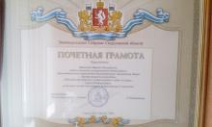
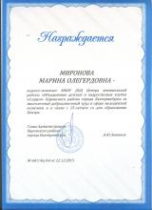
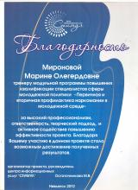
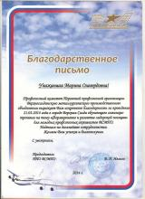
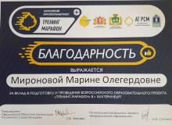
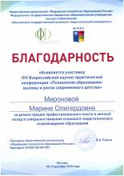
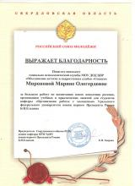
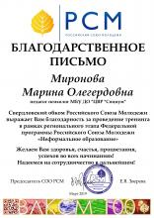
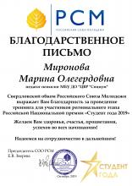
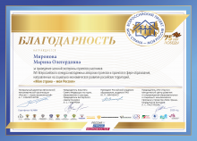
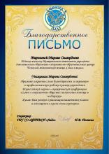
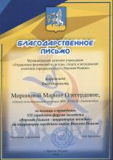

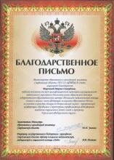
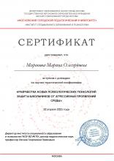
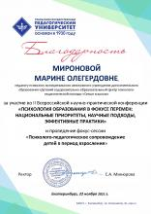
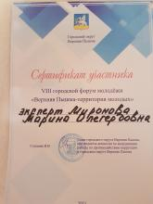
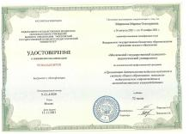
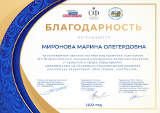
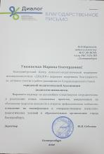
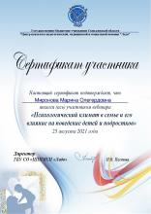
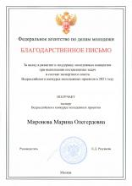
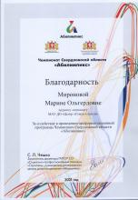
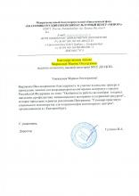
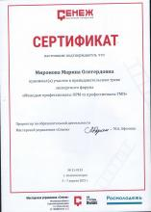



ОТДЕЛЕНИЯ ФПО РОССИИ

ПЕРСОНАЛЬНЫЕ СТРАНИЦЫ

ВОПРОС/ОТВЕТ

МЕТОДИЧЕСКАЯ ПОМОЩЬ

РЕАБИЛИТАЦИЯ И ОБРАЗОВАНИЕ

ИНТЕРВЬЮ И ДИСКУССИЯ

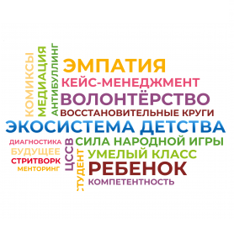

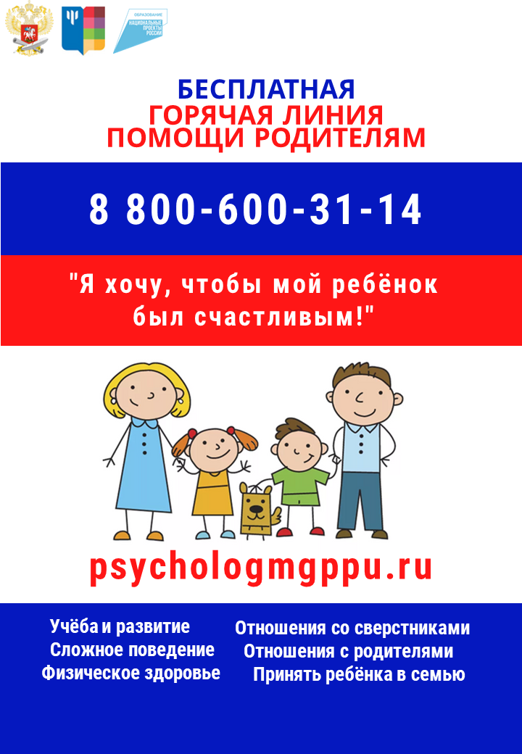

АКТУАЛЬНЫЕ НОВОСТИ
- Цикл международных вебинаров
- ФПО России реализует проекты с целью развития волонтерской деятельности
- Сетевой журнал «Вестник практической психологии образования» № 1 / 2022
- Всероссийский конкурс лучших психолого-педагогических программ и технологий в образовательной среде - 2021
- Сообщество психологов образования России в Telegram

ЗНАЧИМЫЕ СОБЫТИЯ ОТДЕЛЕНИЙ
Вебинар "Травля"
Вебинар - Суицидальное поведение подростков и его превенция.
Вебинар - Формирование стрессоустойчивости выпускников на этапе подготовки к ГИА.
VI Всероссийская научно-практическая конференция «Безопасное детство: обсуждение актуальных вопросов и перспективных направлений деятельности по профилактике деструктивного поведения обучающихся»
VIII Всероссийский фестиваль творчества с международным участием для детей с ограниченными возможностями здоровья «Наши дети!»
Все события

ВХОД НА САЙТ
Начало формы
Имя пользователя
Пароль
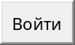
Конец формы
- Регистрация
- Восстановить пароль

НАПРАВЛЕНИЯ ВОЛОНТЕРЫ-ПСИХОЛОГИ

ЭКСПЕРТИЗА
- Внеконкурсная экспертиза программ
- Гриф ФПО России: реестр рекомендуемых программ
- Конкурс "Новые технологии для "Новой школы" (2010-2017гг)

ДОКУМЕНТЫ
- Нормативные правовые акты РФ
- Устав ФПО России
- Документы ФПО России

СВЯЗЬ С ФПО РОССИИ
- Партнеры
- Политика конфиденциальности
- Пользовательское соглашение
- Контакты
- Пресса о нас

УЧЕТНАЯ ЗАПИСЬ
- Войти

На данном сайте используются файлы cookie. Это необходимо для сбора аналитических данных о посещениях сайта. Использование нашего сайта означает, что вы согласны с использованием файлов cookie. Политика конфиденциальности. Пользовательское соглашение.
Создано на Drupal
Разработано с помощью Dropthemes.in

